Задание 76. Проанализируйте вычислительную пространственную сложность алгоритмов умножения чисел. На основе анализа проведите сравнение данных алгоритмов.

Решение на С++:

#include <cstdio>

#include <cstring>

#include <iostream>

#include <time.h>

#define forn(i, n) for (int i = 0; i < (int)(n); i++)

using namespace std;

void Karatsuba(int n, int *c, int *a, int *b)

{

if (n <= 8)

{

forn(i, 2 * n)

c[i] = 0;

forn(i, n)

forn(j, n)

c[i + j] += a[i] * b[j];

return;

}

int k = n / 2;

int *f = new int[n];

int *a12 = new int[k];

int *b12 = new int[k];

Karatsuba(k, c, a, b);

Karatsuba(k, c + n, a + k, b + k);

forn(i, k)

{

a12[i] = a[i] + a[i + k];

b12[i] = b[i] + b[i + k];

}

Karatsuba(k, f, a12, b12);

forn(i, n)

f[i] -= c[i] + c[i + n];

forn(i, n)

c[i + k] += f[i];

}

const int N = 20;

int a[N], b[N], c[2 * N];

void read(int *a)

{

static char s[N + 1];

gets_s(s);

int k = 0;

for (int i = strlen(s) - 1; i >= 0; i--)

a[k++] = s[i] - '0';

}

int main() {

setlocale(LC_ALL, "Rus");

cout << "Введите 1 число: " << endl;

read(a);

clock_t start = clock();

cout << "Введите 2 число: " << endl;

read(b);

Karatsuba(N, c, a, b);

forn(i, 2 * N)

if (c[i] >= 10)

c[i + 1] += c[i] / 10, c[i] %= 10;

int count = 0, result = 0, mnojitel = 1;

forn(i, 2 * N)

if (c[i] > 0 || (c[i] == 0 && c[i + 1] > 0))

count++;

forn(i, 2 * N)

if (i < count)

{

result += c[i] * mnojitel;

mnojitel *= 10;

}

cout << "Результат: " << endl;

cout << result << endl;

clock_t end = clock();

double seconds = (double)(end - start) / CLOCKS_PER_SEC;

cout << "Сложность по времени: " << seconds << " секунд." << endl;

system("pause");

return 0;

}

Скрины:

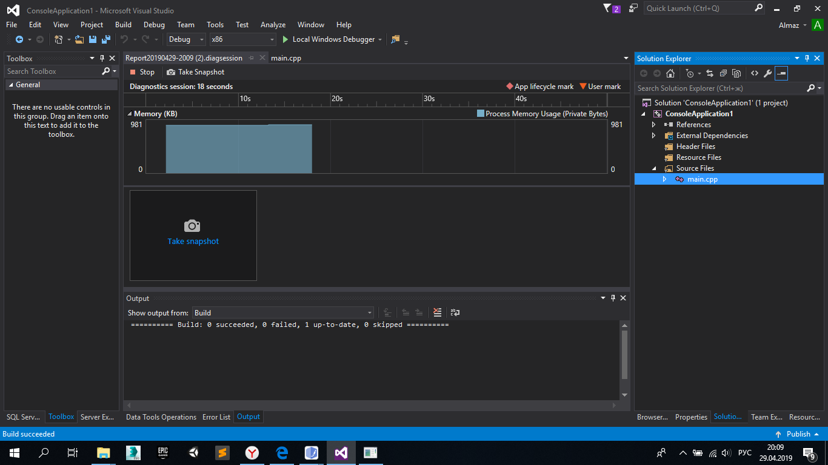

Пространственная сложность = 981 Кб.

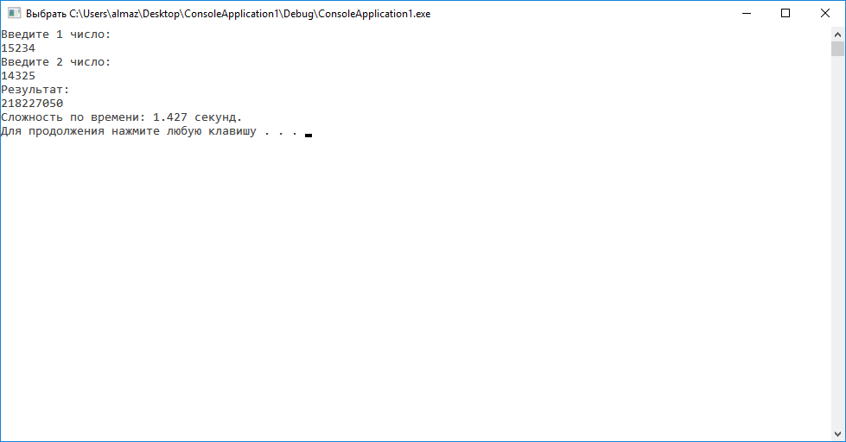

Временная сложность = 1.427 сек.

Блок-схемы:

void Karabutsa(int n, int *c, int *a, int *b)

Начало

n <= 8

-

+

-

forn (i, 2*n)

+

c[i] = 0;

forn (i, n)

forn (j, n)

c[i+j] += a[i] * b[i];

return;

int k = n/2;

int *f = new int[n];

int *a12 = new int[k];

int *b12 = new int[k];

**Рекурсия:**

Karabutsa(k,c,a,b);

+

-

**Рекурсия:**

Karabutsa(k, c + n, a + k, b + k);

+

-

forn (i, k)

-

+

a12[i] = a[i] + a[i + k];

b12[i] = b[i] + b[i + k];

+

**Рекурсия:**

Karabutsa(k, f, a12, b12);

-

forn (i, n)

-

+

f[i] -= c[i] + c[i + n];

forn (i, n)

+

c[i + k] += f[i];

Конец

void read(int *a):

Начало

static char s[N + 1];

Ввод: s;

int k = 0;

for (int i = strlen(s) - 1; i >= 0; i--;

-

+

a[k++] = s[i] - '0';

Конец

int main():

Начало

Вывод: “Введите 1 число: “;

Ввод: a;

Вывод: “Введите 2 число: “;

Ввод: b;

Karabutsa(N, c, a, b);

forn(i, 2 * N)

-

+

c[i] >= 10

-

+

c[i + 1] += c[i] == 0 && c[i + 1] > 0)

int count = 0, result = 0, mnojitel = 1;

forn(i, 2 * N)

-

+

c[i] > 0 || (c[i]==0 && c[i+1]>0)

-

+

count++;

forn(i, 2 * N)

-

+

-

i < count

+

result += c[i] * mnojitel;

mnojitel *= 10;

Вывод: “Результат: “ + result;

Конец

